ROTINA DO TRABALHO PEDAGÓGICO PARA SER REALIZADAEM EM DOMICILIO (BII-C) - Prof.ª EDNÉIA
> Data: 13 a 17/07 de 2020
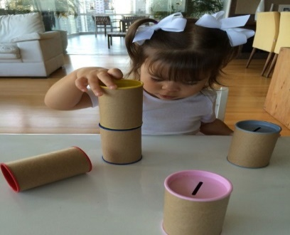
Creche Municipal “Maria Silveira Mattos”
SEGUNDA-FEIRA | TERÇA-FEIRA | QUARTA-FEIRA | QUINTA-FEIRA | SEXTA-FEIRA
*** BERÇÁRIO II-C  * Vídeo: Mundo Bita – Que Saudade que eu tô.  https://www.youtube.com/watch?v=jmQoDtE3o1Y  O link estará disponível no grupo.  * Estimulação do Raciocínio lógico e Coordenação Motora: Atividade de empilhamento  - Arrume vários potes, rolos de papel higiênico, latas ou copos de plástico, o que tiver em casa, com elas estimule a criança trabalhar o raciocínio lógico empilhando os objetos sem deixar cair. Caso a criança realize a atividade sem dificuldade, aumente o desafio colocando mais objetos a serem empilhados. | *** BERÇÁRIO II-C  * História Contada: A Caixa de lápis de cor.  https://www.youtube.com/watch?v=qZzqycNZQHo&t=7s  O link estará disponível no grupo.  * Estimulação do Raciocínio lógico e Coordenação Motora: Encaixando copos  - Para essa atividade vamos usar copos descartáveis.  Espalhar vários copos e ensinar como eles colocam e tiram um de dentro do outro, eles podem empilhar os copos.  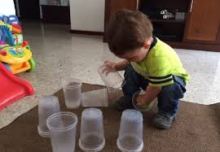 | *** BERÇÁRIO II-C  * Vídeo: Mundo Bita Bom Banho.  https://www.youtube.com/watch?v=31iBxkTTAfc&t=5s  O link estará disponível no grupo.  * Estimulação da Percepção Corporal:  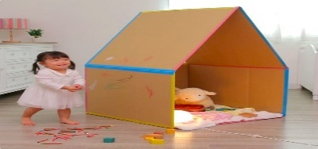  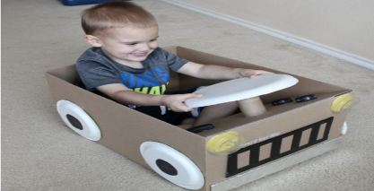  - Construa uma casinha ou um carinho de papelão (veja os modelos abaixo), use sua criatividade, você poderá deixar a criança colorir a caixa de papelão, com guache, giz de cera ou lápis de cor, após a secagem deixe que a criança explore a brincadeira, usando a sua imaginação. | *** BERÇÁRIO II-C  * Hora da História: O GATO XADREZ: Bia Villela, contada através de vídeo pela PROF.ª EDNÉIA.  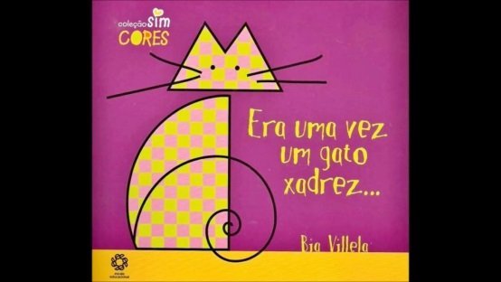 | *** BERÇÁRIO II-C  * Registro da história: O GATO XADREZ.  - A criança vai escolher uma cor do gato da história e pintar sua mão com a cor do gato escolhido e depois completar o desenho criando um gatinho. Veja os exemplos:  